矢量网络分析仪的高级时域分析功能——基于S参数的虚拟眼图生成及分析
来源：电科思仪
随着信息产业的高速发展，对网络带宽的需求也越来越高，需要信息设备（如大型服务器、计算机和交换机等）能够承载的数据速率越来越快。信息设备生产商对高速互连通道中的信号完整性问题也愈发重视，传输链路的特性变化会显著的影响信号传输质量。为满足用户测试需要，推出高级时域分析选件（简称TDR选件），搭载于3671系列矢量网络分析仪。
功能特性
• 频率覆盖100kHz~43.5GHz，并提供四端口选件
• 快速的测量速度用于实时分析被测件的特性
• 先进校准技术用于减少测量误差
• 自动夹具移除技术确保轻松去除夹具和探头对测试结果的影响
• 可同时准确测试被测件的TDR/TDT和S参数
• 同时完成时域和频域分析，帮助找到造成损耗、反射和串扰的源头
• 单次连接完成正、反向传输和反射测量
• 提供所有传输模式的测试结果(单端、差分和模式转换)
• 通过仿真眼图对高速互连的传输性能进行评价
• 提供仿真码型生成器得到PRBS、K28.5和ABS等码型，并支持用户自定义
• 无需脉冲发生器，仿真眼图基于频域数据生成
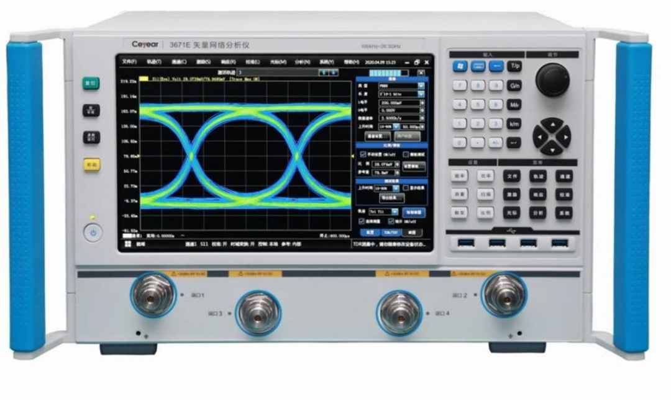
典型应用
• 高速通信线缆裸线、组件
• 印制板
• 汽车电子
TDR功能
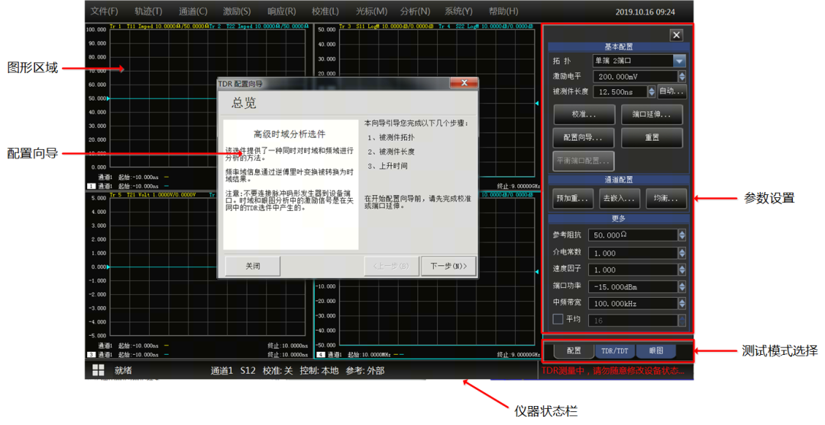
在配备了TDR选件的矢量网络分析仪上单击菜单栏【分析】—【TDR】启动选件功能，TDR选件界面显示如上图所示。该功能提供了配置向导和手动设置两种模式引导用户根据被测件测试需求完成相关的参数设置。TDR选件在配置面板中为用户提供了关于被测件拓扑结构、激励电平、被测件长度等参数的设置。
除基本的校准方法外，TDR选件在测量中为用户提供了消除测试夹具和电缆影响的多种方法，如端口延伸、端口延伸和损耗补偿、自动夹具移除等功能。
测量功能
在配置面板中可以选择需要测量的轨迹和参数，界面显示参数与所选择轨迹是绑定的，在下拉列表框中可以选择需要设置的轨迹号，并在设置面板中设置相关的配置参数，下表给出了测量轨迹可设置的所有测量和格式。同时，可以根据被测件类型设置单端或差分测试。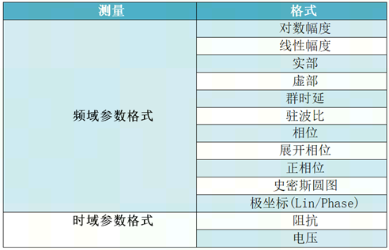
时域阻抗测试
TDR功能选件为用户提供了时域阻抗测试，可以非常精准的评价传输线上阻抗特性的变化情况，定位阻抗不连续性位置。
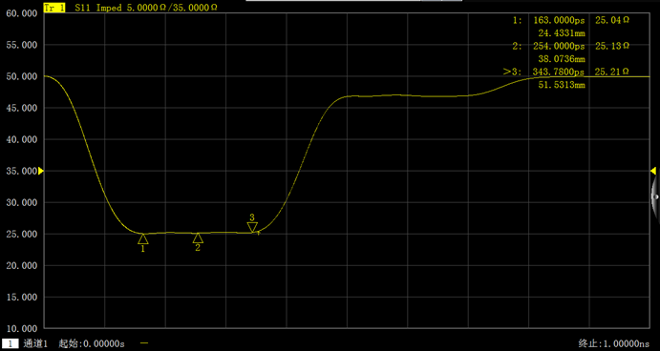
串扰测试
便捷的近端与远端串扰测试，可同时分析时域和频域数据，用于评价多条传输线之间的相互影响的程度。
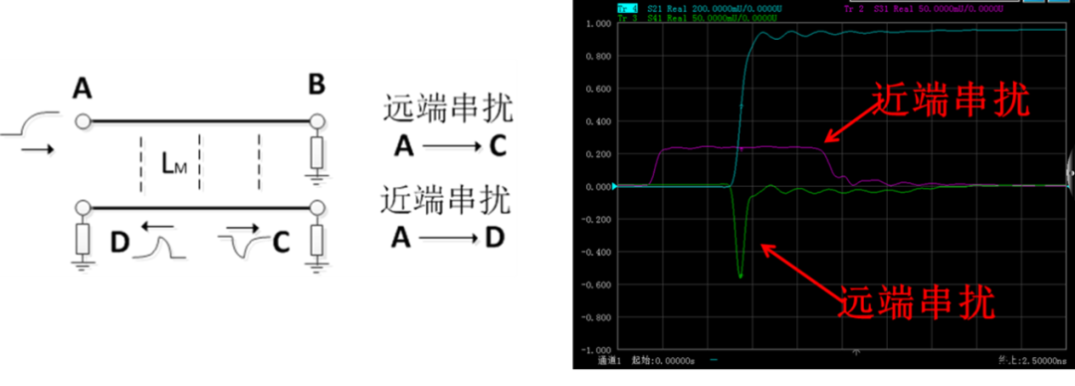
眼图功能
3671系列矢网的高级时域分析选件提供基于S参数的仿真眼图生成及分析功能。仿真码型输出单元用于产生0、1变化的数据位，然后把仿真码型和被测件的时域冲激响应进行卷积，叠加后得到仿真眼图。根据不同的高速数字通信标准，高级时域分析选件可以使用预先定义好的眼图模板进行高效率Pass/Fail测试。
